LESSON 1
Δραστηριότητα 1: Να μελετήσεις τις παρακάτω λέξεις!
ΤΗΕ WEASEL AND THE MOLE

mole | =τυφλοπόντικας
weasel | =νυφίτσα |  | 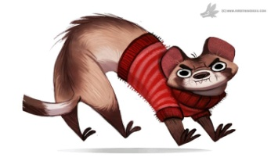 |  |  | 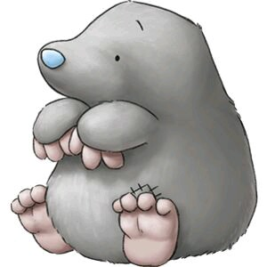 |  | 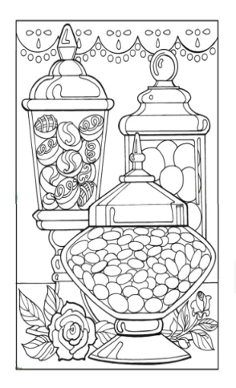
run | =τρέχω
forest | =δάσος
there is | =υπάρχει
there’ s

empty |  | =άδειος |  | full | =γεμάτος |  | 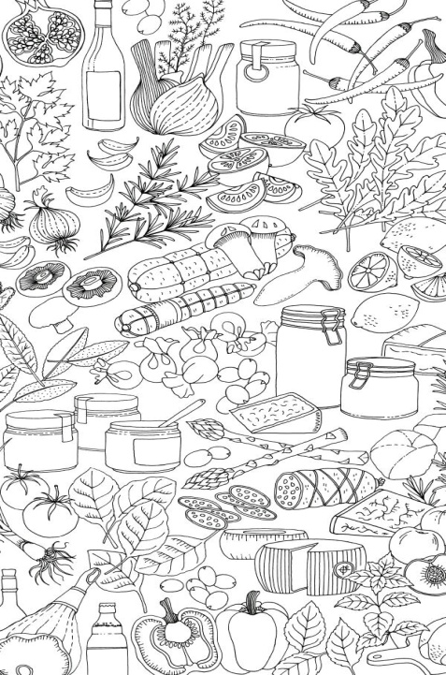
cellar |  | =κελάρι |  | Gosh! | =Θεούλη μου!
wall |  | =τοίχος |  | tall | =ψηλός
hole |  | =τρύπα |  | small | =μικρός
eat |  | =τρώω |  | drink | =πίνω
join me  =έλα να μου κάνεις παρέα |  |  |  | bread | =ψωμί
ham |  | =ζαμπόν |  | cheese | =τυρί
yoghurt |  | =γιαούρτι |  | salami | =σαλάμι
have =eat |  | =τρώω, φάε |  | some=λίγο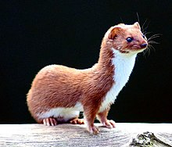  https://upload.wikimedia.org/wikipedia/commons/thumb/e/e3/Mustela_nivalis_-British_Wildlife_Centre-4.jpg/440px-Mustela_nivalis_-British_Wildlife_Centre-4.jpg
time for lunch |  | =ώρα για μεσημεριανό

Δραστηριότητα 2: Να επισκεφτείς την ηλεκτρονική τάξη (https://eclass02.sch.gr/modules/video/?course=9220341134), και να κάνεις λήψη της ψηφιακής αφήγησης από τα «Πολυμέσα» !

Στη συνέχεια, να συμπλήρωσεις τα κενά με τις παρακάτω λέξεις:
Yury: Look, Alex! A __________ in the forest.  Alex: But why is he running?  Yury: His tummy is ________empty but the cellar is __________ …  Easel: Gosh! This wall is very _________! Oh, but look a hole so small!  Look! Here’s Cole the ___________!  Yury: Cole the mole is __________ and drinking.  Easel: Cole, my friend, my _________ is empty but your cellar is full.  Mole: Come on, __________ please!  There’s ________ and ham and cheese. There’s yoghurt and salami. Come and _________ some! They are yummy!  Easel: Time for ____________! | full  tall weasel empty tummy mole eating  join me lunch bread have | 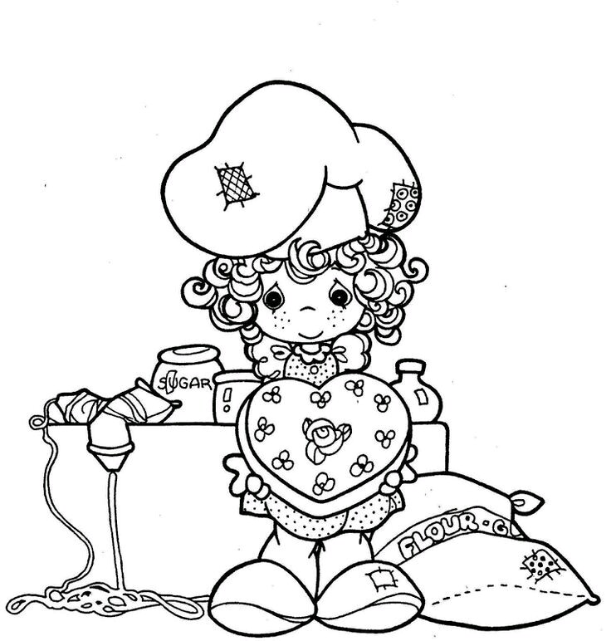  Come and have some!

Δραστηριότητα 3: Αντιστοίχισε τα αντίθετα!
- fat |  | - drink | 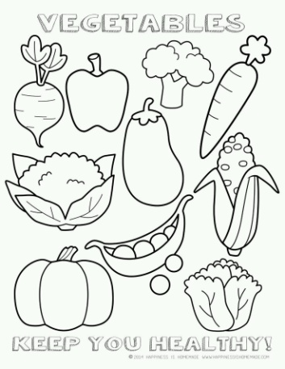
- small |  | - big
- full |  | - empty
- eat |  | - thin
- tall |  | - short

